电子系统设计基础
组员：杜斯博 信息2301 2234112313
敖凯航 信息2301 2234214025
刘轩熙 信息2303 2224312764

实验目的及实验内容
- 熟悉直流稳压电源的原理；
- 设计并制作一个直流稳压电源，主要技术指标参数为：
（1）输出稳定的 正5V直流电压；
（2）最大输出电流为 0.5A；
（3）滤波电容的电压裕量≥50%。
小组设计电路结构，选择电路元件，通过计算电路的电流、电压及功率确定合适的元件参数
3、根据电路仿真与设计，选择合适的原件在面包板上搭建对应电路。
4、对衡量稳压电路性能的几种主要参数进行测量记录，并和仿真实验结果相对比。

二、 实验原理
仿真实验原理图：
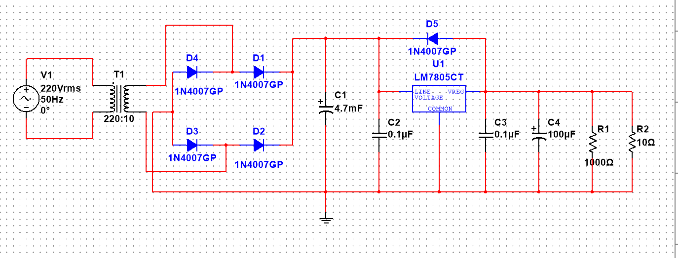

- 在面包板电路搭建实验中，使用信号源代替电压源和变压器输入，输入端接入Vpp=20v的电压信号。利用二极管的单向导通性，经桥式整流后得到脉冲直流电，再经电容滤波，输入到三端稳压器后可用示波器测得稳定5v电压输出.
- 在实际元器件选取时，可通过调整负载电阻大小调整滤波电容，使RL*C1保持在合适大小范围内。

实验过程

- 按照仿真实验原理图，将元器件按照整流-滤波-稳压逐级连接在面包板上，并分别测量滤波电容端纹波电压和负载端输出电压。
- 在设置信号源输出时，利用双通道输出构成交流等效输出，将两个通道设置为 f=50Hz，Vpp=20V，相位相差 180°的正弦波。两通道分别接电路原理图中桥式整流的两个输入接口，地线接地。
- 受限于信号源内阻，在测量稳压系数、内阻、不同参数下电路的功率，效率、以及瞬态响应时，用直流稳压源代替整流滤波后的电压，并输入三端稳压器。
- 在测量瞬态响应时，调节示波器触发方式和触发电平，捕获上电时负载的电压变化。

实验结果及分析
- 滤波波形和输出电压：
直接用示波器测量桥式整流电路两端输出。
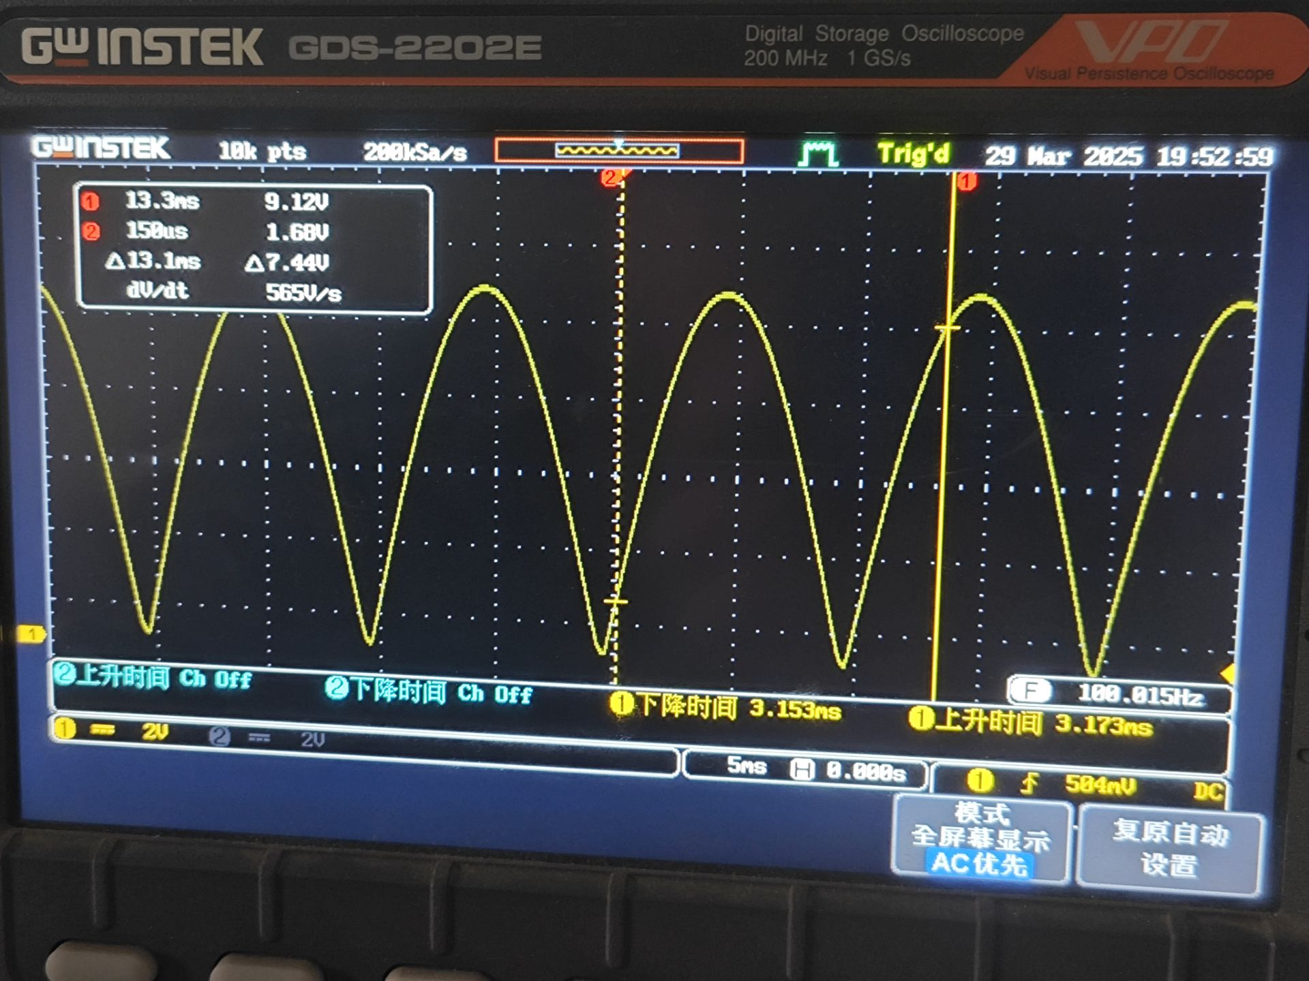
直接用示波器测量负载两端电压，约为5.12v。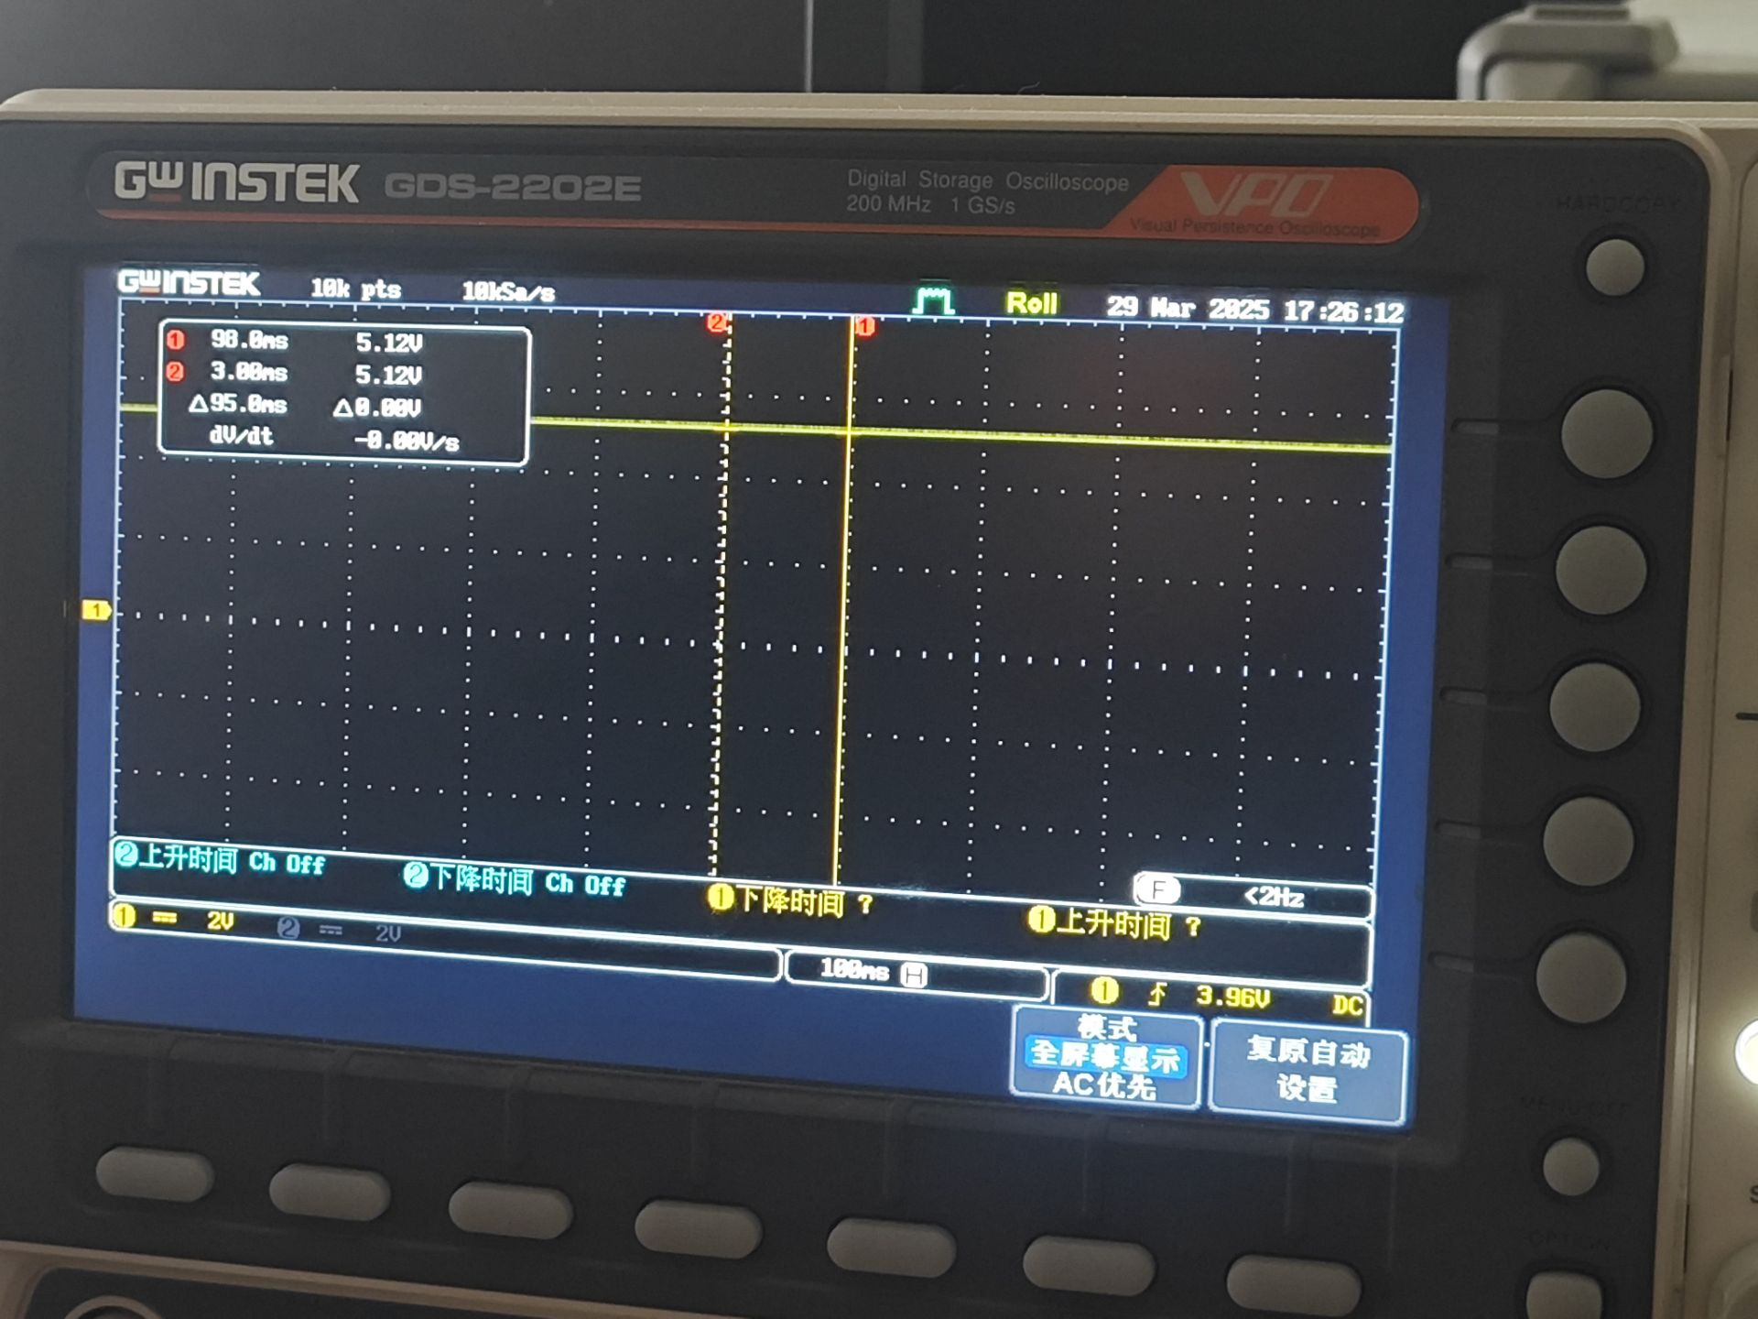

- 纹波电压：
将示波器接在滤波电容C1的两端，将示波器测量耦合方式打为交流，调节波形显示，测量约为114mV。
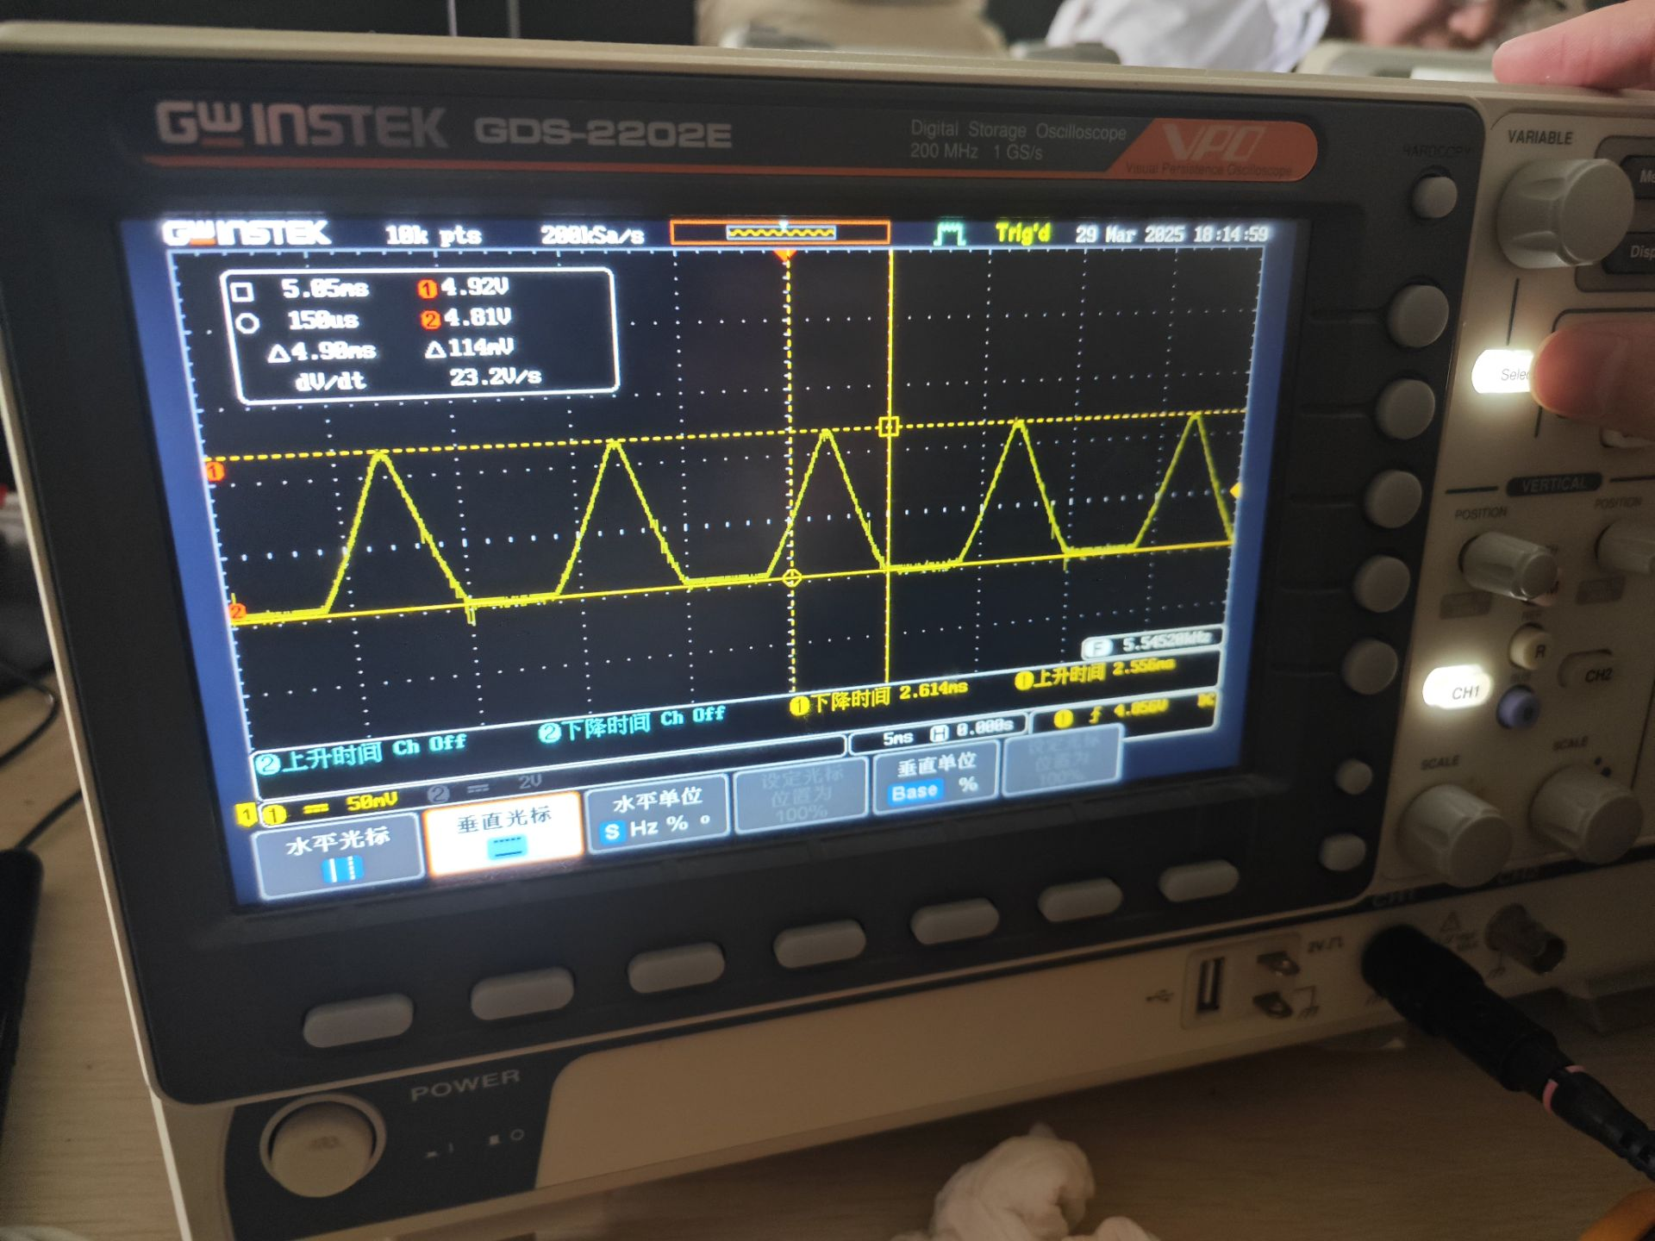

- 稳压系数γ：
通过改变输入电压，测量电阻两端电压差值计算得到伽马。
负载RL=100Ω时，测量得到表格：
输入电压/V | U_{R}/V
10 | 4.935
15 | 4.947
则稳压系数：

- 内阻R₀
通过改变负载电阻的大小，测量负载电阻两端电压和通过的电流，计算得到内阻R₀。
在输入电压为10v时，测得：
负载电阻/Ω | U_{R}/V | I_{R}/mA
100 | 4.935 | 49.4
517 | 4.944 | 9.48
则内阻:

- 不同输入负载情况下功率和效率的变化：
通过改变输入电压和输出电阻，测量在不同情况下电源电流和负载端电压，计算出电路总功率和输出功率，相除得到效率η。
输入电压/V | RL/Ω | P_{总}/W | P_{R}/W | η
10 | 100 | 0.159 | 0.225 | 38.1%
15 | 100 | 0.874 | 0.239 | 27.3%
10 | 517 | 0.185 | 0.047 | 25.4%
15 | 517 | 0.279 | 0.047 | 16.8%

- 瞬态响应：
将示波器触发方式调为single单次触发，捕获上电过程中负载两端电压变化。
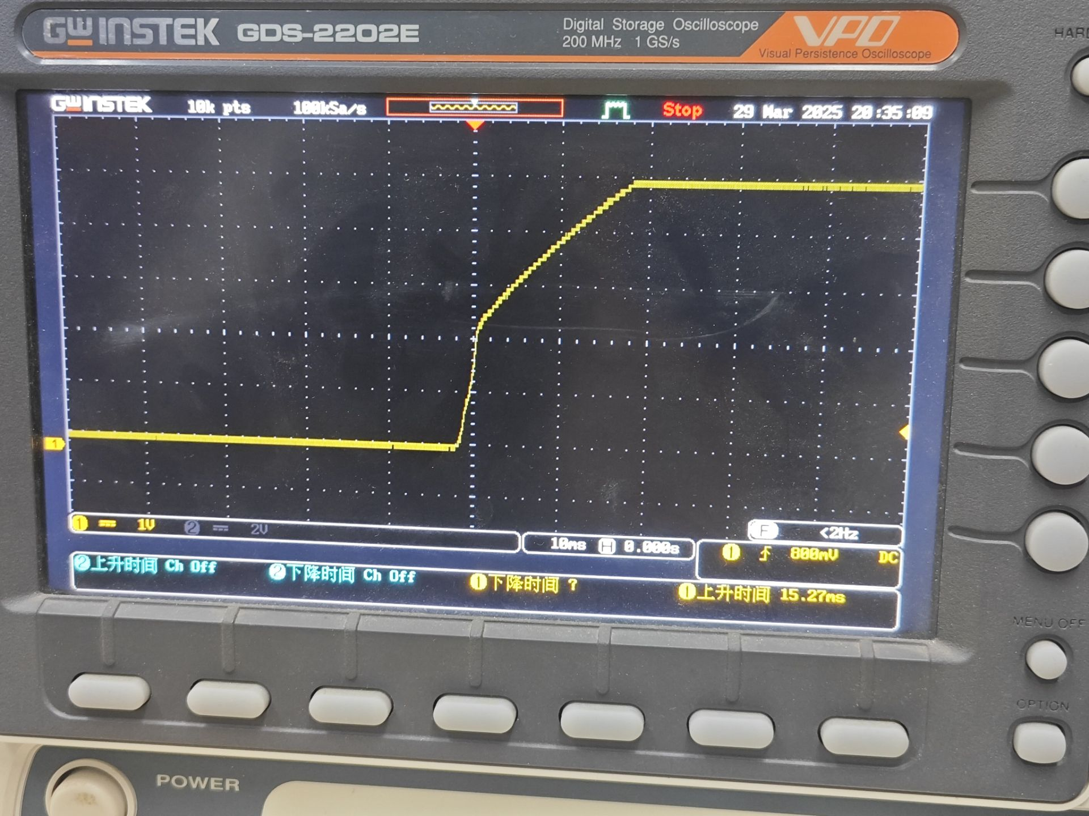

总结与思考
- 搭建的直流稳压电源能稳定输出约5.12v电压，纹波电压约为114mV，100Ω负载下效率为38.1%，在不同输入下稳定输出5v能力良好。
- 在实验过程中要综合考虑各种实验因素与理论仿真不同，如信号源内阻、导线电阻、面包板内部接触等，对比实验结果与仿真实验有一定出入，但处于可接受范围内。
- 实验过程要注意电路的逐级搭建和逐级检测，在出现问题时分别断开器件连接，用万用表对器件和连线进行故障排查。

个人感悟
杜斯博： 实验锻炼了我考量现实因素调整理论设计，测试电路排查错误的能力。在面包板逐级连接过程有很多与理论设计出入的地方，但我跟同学一起分析试错最终克服了出现的困难。在测量电路的各项参数和数据需团队合作，极大锻炼了我跟他人分工合作的能力。通过这次实验，加深了我对电路设计和实验连接的理解，也提供了宝贵的团队合作经验。
敖凯航： 实验进一步加强了在面包板上搭建电路，测试电路的能力。搭建电路时按照电路功能分级搭建电路，逐级测试验证；同时，也要从整体把握电路，合理布局，尽量减少飞线的使用从而减少对电路的影响；仿真实验的结果，实际搭建测量时很可能受到元件误差和性能的影响，或者是受到小细节如导线的松动，面包板接触不良等的影响。在老师的指导下，我们巩固了相关的知识，提升了电子系统设计的能力，每一次的故障排查的背后，都是与电路的进一步交流。
刘轩熙：通过搭建直流稳压电源，我深刻体会到理论与实践的紧密联系。在面包板上布局元件时，需兼顾紧凑与调试便利，这让我意识到规划的重要性；连接过程中，任何细微失误都会导致故障，培养了我严谨细致的态度。实验让我直观理解了稳压原理，也学会了用仪器验证电路正确性。

